Группа:
Предмет: |  | Практический английский язык
Тема: |  | Travelling
Основная идея: |  | Критическое мышление
Учебная цель: |  | Создание условий для систематизации лексического –грамматического материала по теме «Travelling», выявление уровня овладения системой знаний и умений.
Критерии успеха |  |  | «Я смогу»  Применять на практике степени сравнения прилагательных  вести диалог по теме «Travelling»,устно и письменно выражать свои мысли по теме «Travelling»,  применять на практике полученные знания.
Ход урока
Время | Активные формы урока |  |  | Ожидаемые результаты | Оценивание | Вовлечённость | Ресурсы
10 мин | Организационный момент.  Проверка домашнего задания.  Poem  If you want to be in a good mood.  You don’t go by car, go on foot.  If you want to go far away.  You don’t go by car, you go by plane |  |  | Правильное произношение слов.  Правильная интонация. | Правильность применения правил чтения.  Понимание перевода стихотворения. | Вся группа  Сильный – слабый студент  (работа в сотрудничестве) | Тетради студентов.  Презентации
3 | Образование групп. «Великий предсказатель»  Правила работы в группе.   |  |  | Позитивный настрой. |  | Все студенты | Листочки,ручки.
10 | Развитие критического мышления студентов.  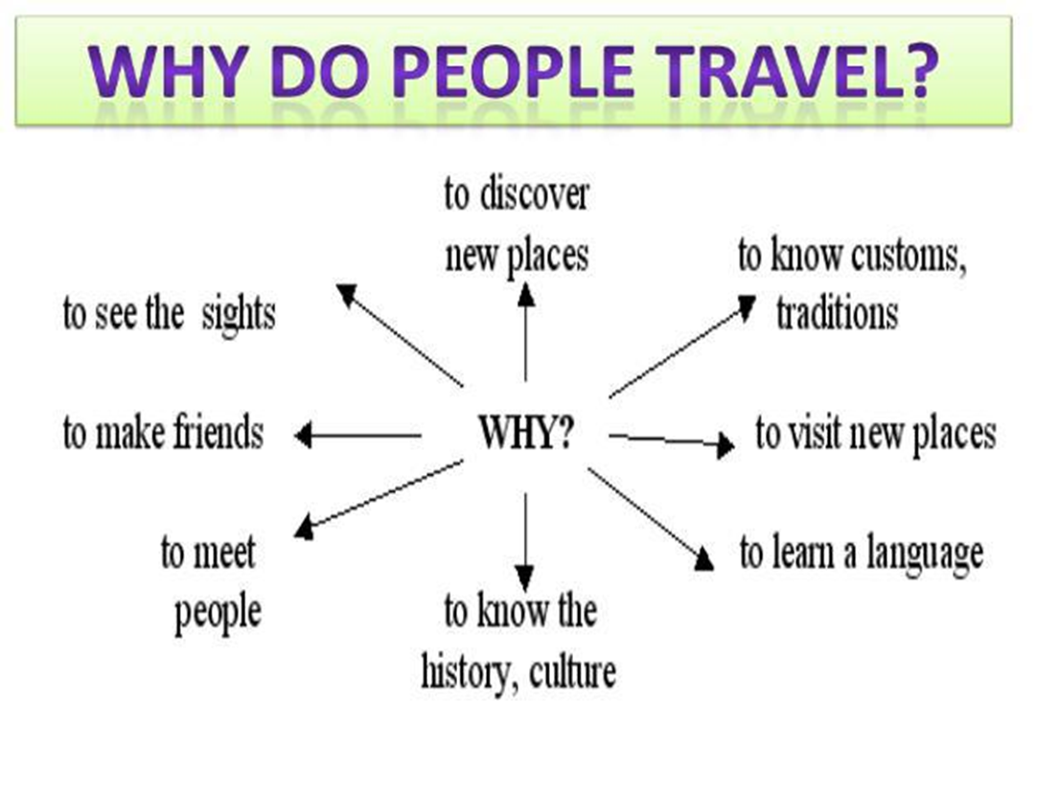  Стратегия «20 секунд» |  |  | Ответы на вопрос «Почему\для чего люди путешествуют?» | Правильность составления ответов на вопрос. | Вся группа, одарённые студенты – эксперты. | Словари.
5 | Memory strategy (Стратегия памяти)  Transport for travelling |  |  | Студенты называют и записывают на доске виды транспорта. | Правильность произношения и написания слов | Вся группа. | Мел, доска.
10 | Развитие логического мышления студентов.  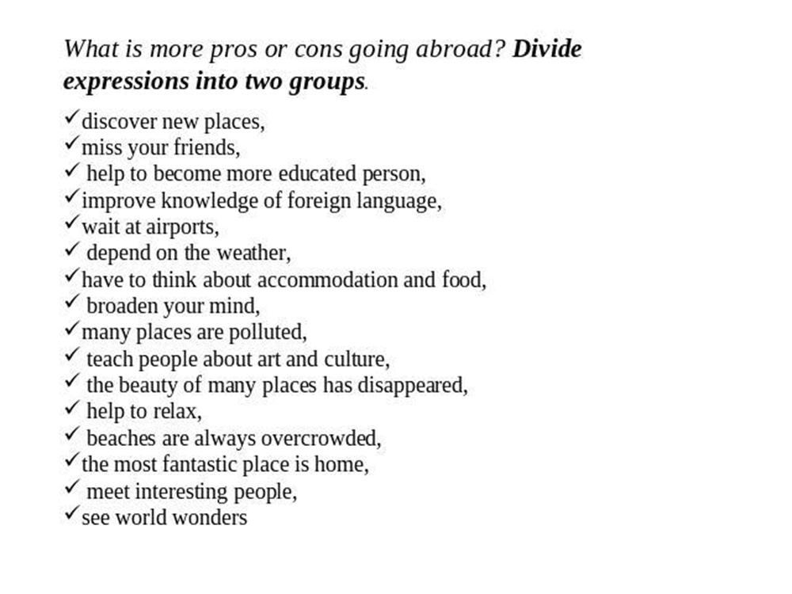 |  |  | Определение плюсов и минусов путешествия за границу | Правильный перевод предложений ,словосочетаний. | Вся группа, выступают одарённые | Таблица
15 | Act of travelling  The act of travelling can be described by a number of synonyms which differ by various implications. They all describe the act of going from one place to another, but differ by the length of time taken by that act, by its purpose, destination or by the method of travelling.  travel:  journey:  voyage:  trip:  tour:  cruise:  hitch-hiking: |  |  | Объяснение разницы между различными видами путешествий | Соответствие определений видам путешествия | Вся группа | Листочки с названием вида путешествия
5 | Physical minute |  |  | Мотивация изучения английского языка |  | Вся группа (проводит студент) | Аудио – видео материал
10 | Аудирование  LISTENING GAP FILL  Travelling gives you _______________________ you cannot find in your own country. You meet local people and get to _______________________. It’s so exciting. I _______________________ and doing some research on the country or countries I want to visit. Sometimes I like to plan _______________________, my flights, hotels and tours, etc. For me, the most exciting thing is arriving in a country with _______________________ and no fixed plans. I _______________________ and guest houses. You get to meet and talk to different and interesting people _______________________. I also like to visit places that are _______________________. Being somewhere with thousands of other tourists? It’s not my cup of tea. |  |  | Студенты слушают внимательно носителя языка и заполняют пропущенные в тексте слова. | Соответствие вставленных слов тексту.(по смыслу) | Вся группа. | Листочки с текстом.
15 | Развитие навыка диалогической речи.  Situations for the dialogues.  - You want to go to Astana. You came to the railway cashier and want to buy a ticket.  - Your friend has traveled a lot. You are interested did he like the journey. |  |  | Составление диалогов по предложенным ситуациям. | Правильное произношение, соответствие ситуациям. | Вся группа, читают диалог желающие. | Ситуации
5 | Рефлексия «Лестница успеха» В конце урока предлагается студентам оценить свою работу на каждом этапе в виде ступенек, ведущих к успеху.  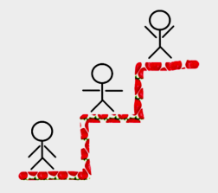  Домашнее задание. Сочинение. Travelling for me is…
2 | Оценивание. Вывод.

